长沙理工大学网上竞价流程及使用说明
一、申购操作流程
说明：
——代表申购用户的操作

——代表管理员的操作

——代表供应商的操作

1、网上竞价操作流程

非竞价类申购流程
用户提交
申购单
审核发布
投标竞价

中标履约
统一身份认证
申购
发布
供应商竞价
用户初选
审批
发货
收货
验收
固定资产
统一身份认证
申购
收货
审核
验收
固定资产
2、参照自选申购操作流程
统一身份认证
参照自选
审核
发货
收货
验收
固定资产
3、私人自购操作流程
二、申购用户使用说明（操作说明）
统一身份认证
申购
发布
供应商竞价
用户认选
发货
1、用户登录
标准界面:
A、采用统一身份认证登录标准界面（人事六位数账号）：

（图1）
B、单点竞价系统：
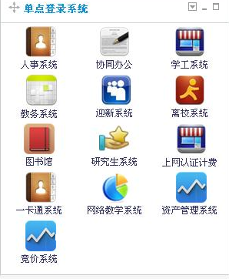
（图2）

登陆后的界面：
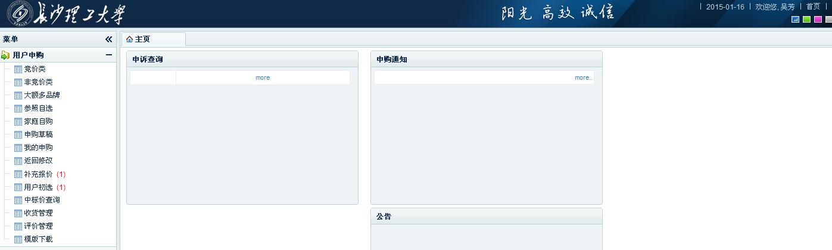

(图3)

功能说明：

必须是经授权注册过的用户方可登陆到系统中。
如（图1）在长沙理工大学主页，登陆文本框中输入正确的用户名（六位数账号）与密码，点击登陆即可进入如（图.2）所示的界面。单点竞价系统进入（图3）界面。
内部主页左则菜单栏目如（图3），用户可以单击某个类别打开查看各项栏目所包含的分类。
内部主页上端为各栏目快捷按钮，用户可以更直观地察看各栏目现有数据的数量。

C、登录遇到的问题及解答（WD）：
W：我输入用户名及密码不能通过统一身份论证？
D：请确认您的用户名是否正确（您的工资账号六位数如000322），确认您的密码是否正确（工资查询密码）。
2、填写申购单
A、竞价类
标准界面：
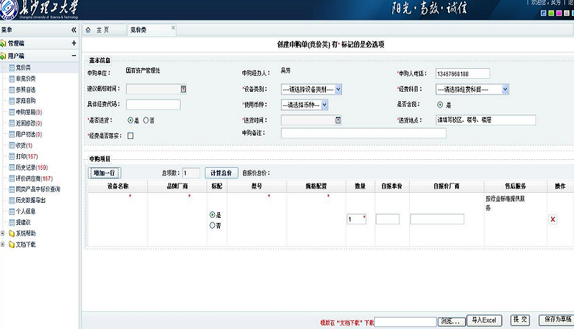
（图4）
功能说明：

竞价类商品的申请。
“本单预算金额”为用户调查对比后拟成交的价格。
基本信息填写：截标时间：IT设备一般3-5天；仪器设备一般7-10天；其余打红色星号的如实填写。

按键说明：

“增加一行”：增加一条需要申请的商品(如图4)。
带“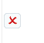”符号是需要申购人填写的商品信息（需指定品牌、型号、规格配置、数量）。
“计算总价”：如果有自报价，点击此按钮可以计算出所有商品总价。
“提交”：保存申请商品后提交管理端进行发布。
“保存为草稿”：将一条新申购单先保存为草稿，暂时不提交到管理端发布。
“导入EXCEL”：将存储在EXCEL的申购设备直接导入到表单中。
B、非竞价类
标准界面：
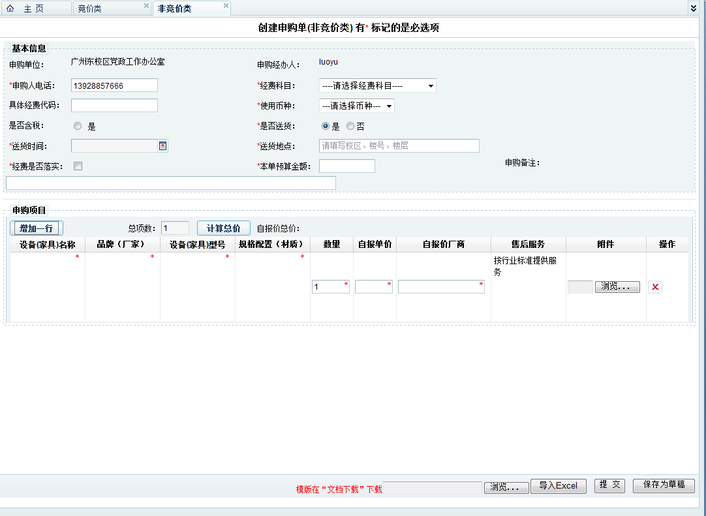
（图5）
功能说明：
非竞价类商品的申请。
按键说明：
“增加一行”：增加一条需要申请的商品 (如图5) 。
带“”符号需要申请人填写的商品信息（按实际购买产品如实填报）。
“提交”：保存申请商品后提交管理端进行审批。
“保存为草稿”：将一条新申购单先保存为草稿，暂时不提交到管理端发布。
“导入EXCEL”：将存储在EXCEL的申购设备直接导入到表单中
C、家庭自购
标准界面：
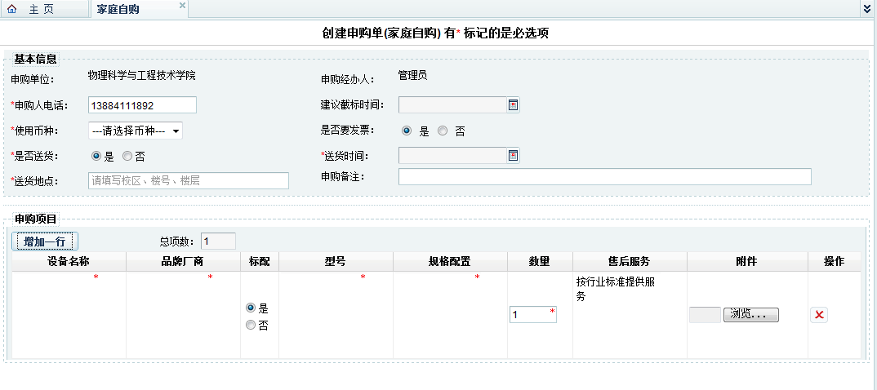
（图6）
功能说明：
家庭自购商品的申请，适用于私人在平台上购买商品（需填写正确的收货地址及联系电话）。

按键说明：
“增加一行”：增加一条需要申请的商品需指定品牌、型号、规格配置(如图6) 。
带“”符号是需要申请人填写的商品信息（需指定品牌、型号、规格配置）。
“提交”：保存申请商品后提交管理端进行审批。
“保存为草稿”：将一条新申购单先保存为草稿，暂时不提交到管理端发布。
D、\参照自选
标准界面：
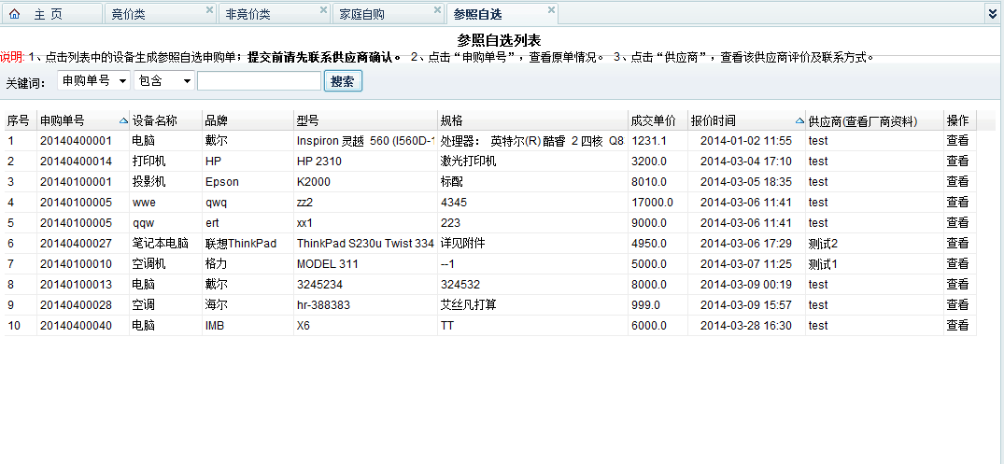
（图7）
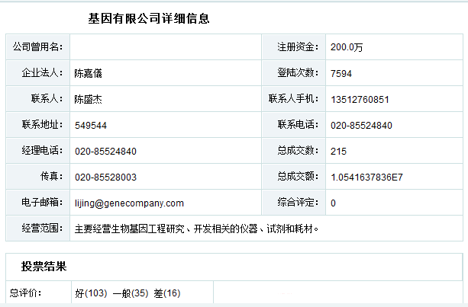
（图8）

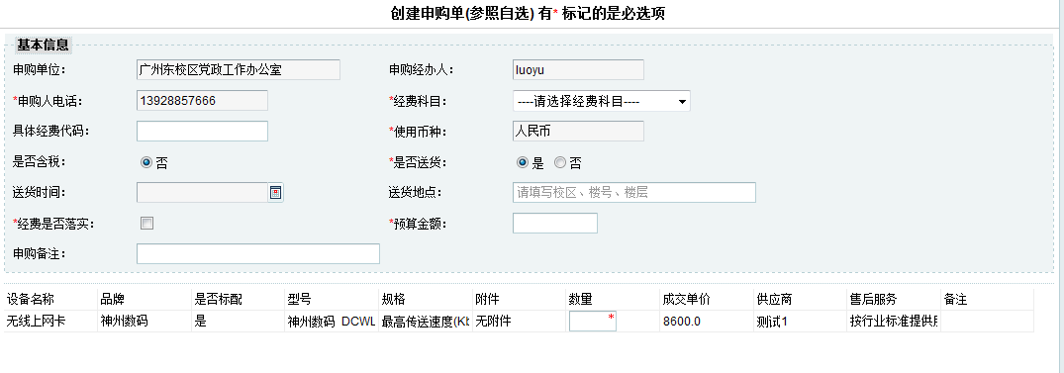
（图9）

功能说明：
查看参照自选列表，用户可参照三十天内已成交的单，进行快速申购操作。 1、点击列表中的设备生成参照自选申购单。 2、点击“申购单号”，查看原单情况。 3、点击“供应商”，查看该供应商评价及联系方式。4、联系供应商确认后点击提交。

按键说明：
“查找”：列出给定条件的数据。
“返回”：返回到内部主页中。
“查看厂商资料”：点击厂商名称，转到如（图8）的页面中。
“参照自选”：转到如（图9）的页面中。
E、申购草稿
标准界面：
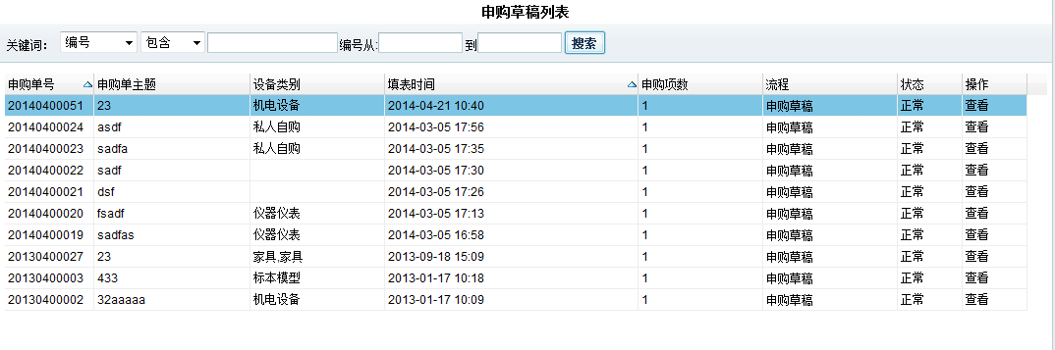
（图10）
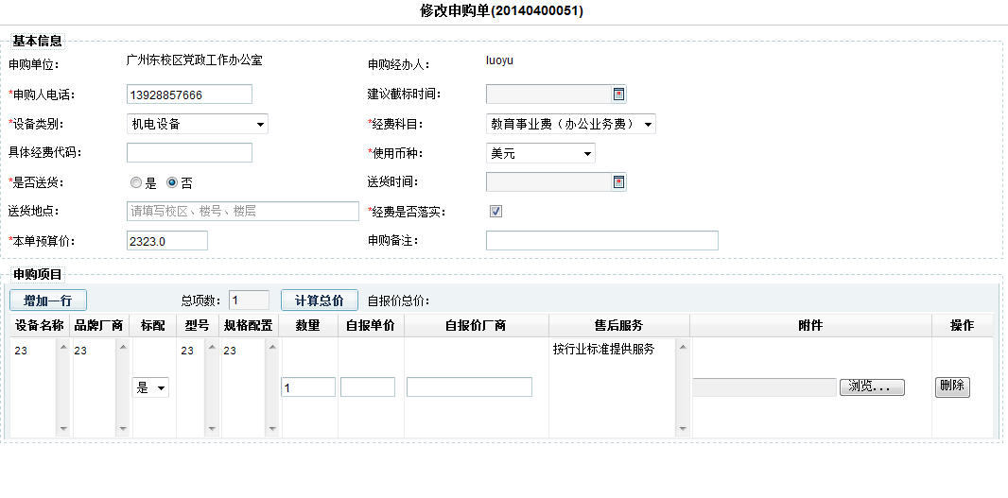
（图11）
功能说明：
用户修改之前保存为草稿的申购单。

按键说明：
“查找”：列出给定条件的数据。
“返回”：返回到内部主页中。
“修改”：修改单条申购的商品，转到如（图11）的页面中。
“提交”：提交数据到管理端进行发布。
“保存”：再次保存草稿。
“返回列表”：返回到修改申购单列表当中。
F、返回修改
标准界面：
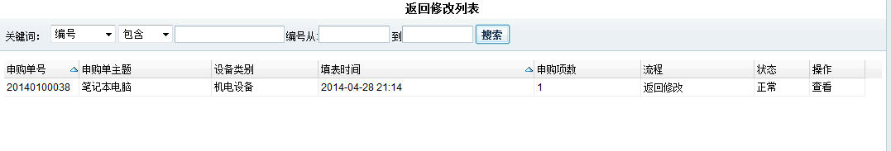
（图12）
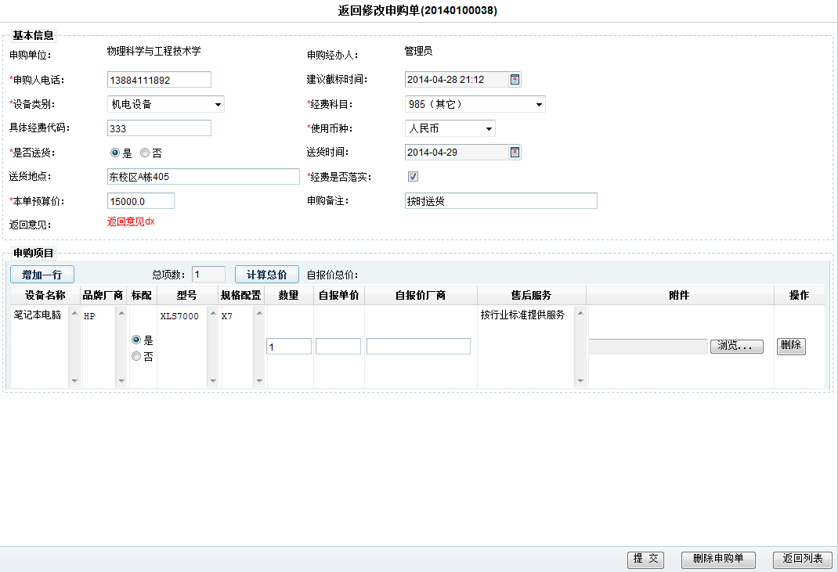
（图13）

功能说明：
点击返还修改，用户修改被管理端退回的申购商品单。

按键说明：
“查找”：列出给定条件的数据。
“返回”：返回到内部主页中。
“修改”：修改申购的商品，转到如图（13）的页面中。
“提交”：提交数据到管理端进行发布。
“保存”：再次保存草稿。
“返回列表”：返回到修改申购单列表当中。
G、用户初选
标准界面：
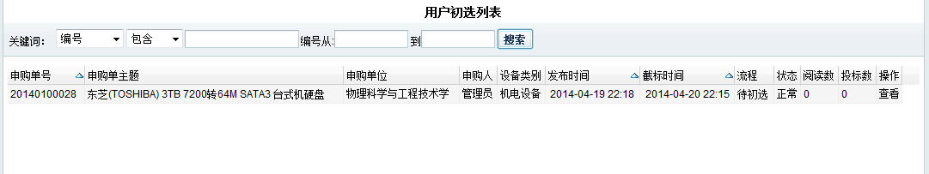
（图14）

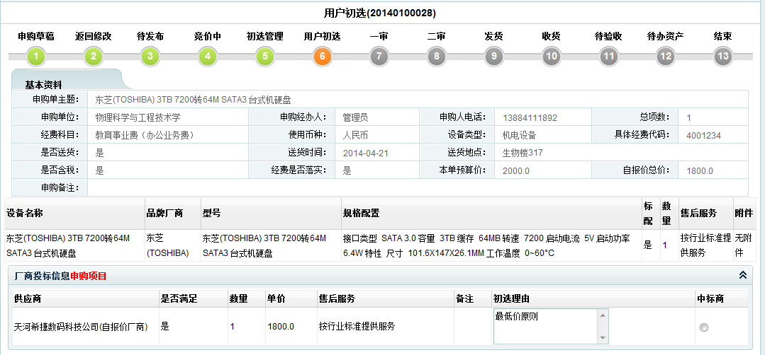
（图15）
功能说明：
用户对投标供应商进行选择，并提交给管理端审核。如果不是最低价中标，低于中标价未中标的供应商需要填写不选择理由

按键说明：
“查找”：列出给定条件的数据。
“返回”：返回到内部主页中。
“初选”：用户进行初选，转到如（图15）的界面。
“提交”：提交数据到管理端进行审批。
“返回列表”：返回到用户初选记录列表当中。
H、收货管理
标准界面：
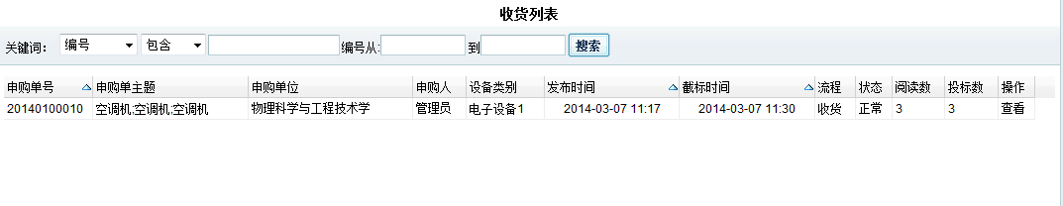（图16）
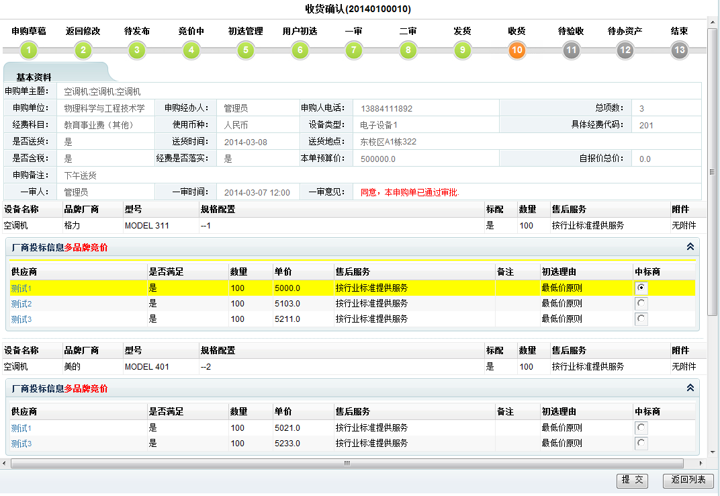
（图17）

功能说明：
收货确认中标申购单,给管理员作信息反馈。

按键说明：
“查找”：列出给定条件的数据。
“确认”：确认单条申购商品，转到如（图17）的页面中。
“提交”：确认完成，提交数据到管理端。
“返回列表”：返回到收货列表当中。
I、打印网上竞价成交确认单
标准界面：
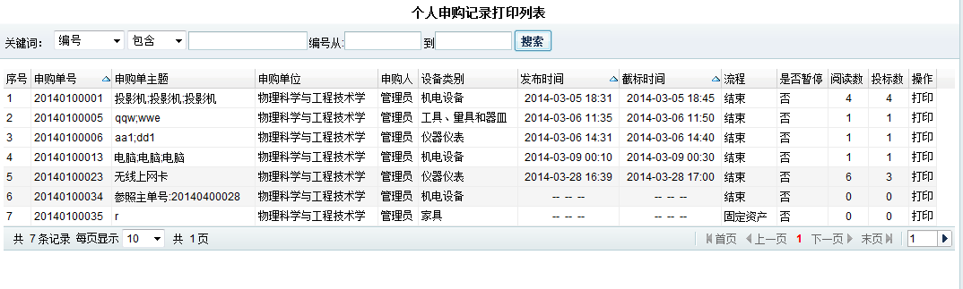
（图18）
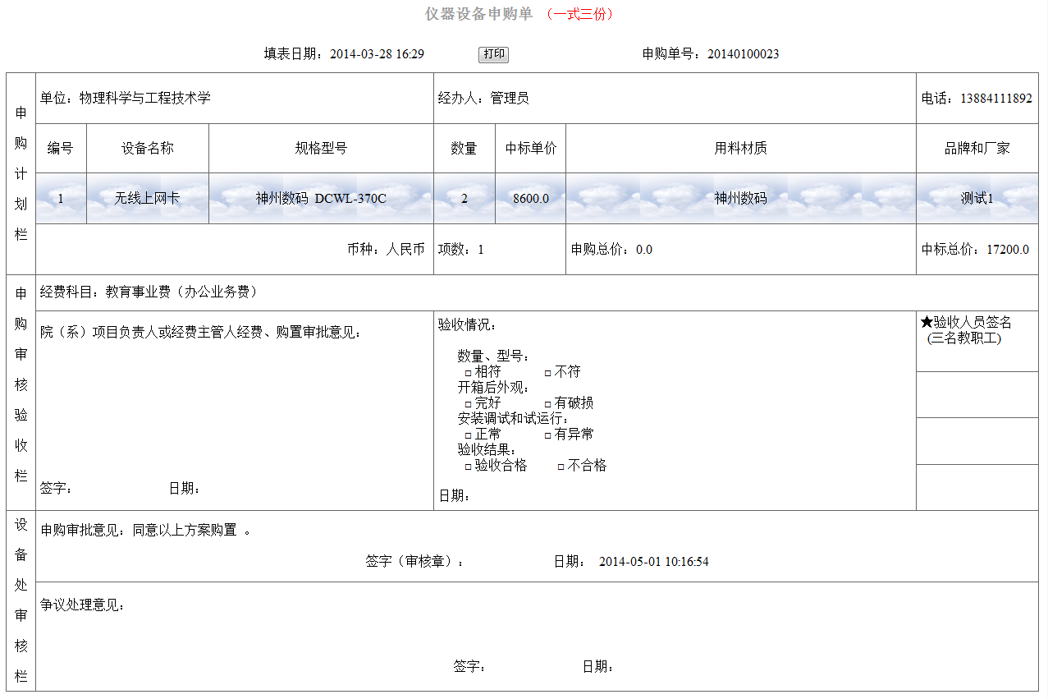
（图19）

功能说明：
申购单打印，给财务室报账。
按键说明：
“查找”：列出给定条件的数据。
“打印”：打印网上竞价成交确认单 如（图19）。
J、供应商评价
标准界面：
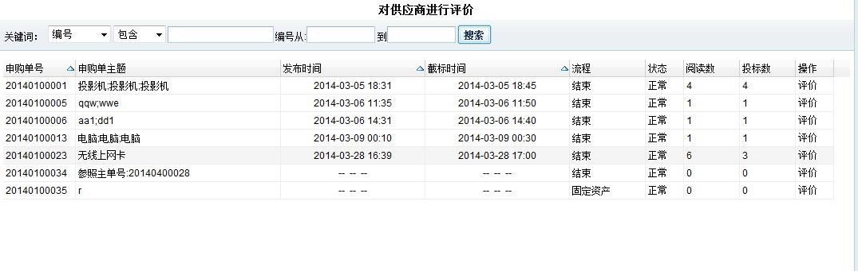
（图20）
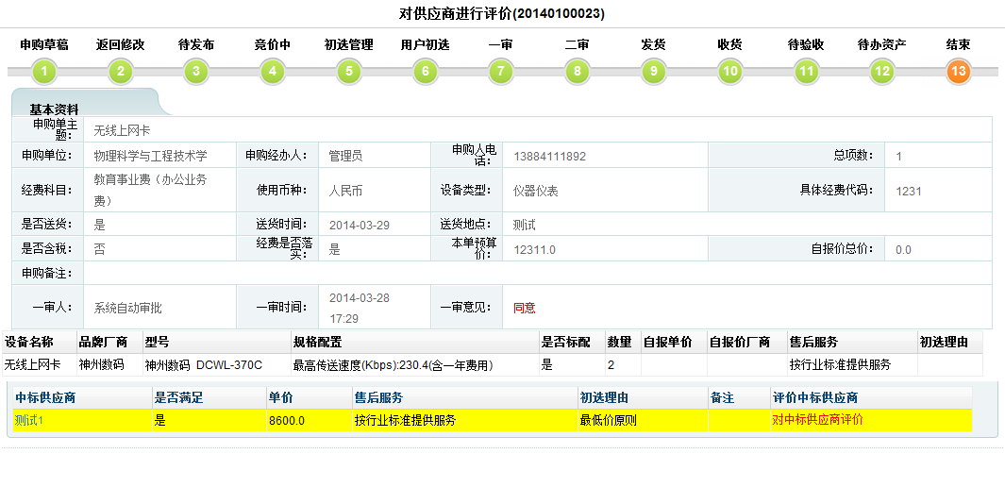
（图21）
（图22）
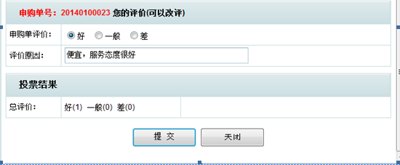
（图23）
功能说明：
用户对供应商进行评价。

按键说明：
“查找”：列出给定条件的数据如（图21）。
打开供应商详细信息如（图22）。
对供应商如实评价如（图23）。
“返回列表”：返回到申购历史记录列表当中。
K、申购查询（历史记录）
标准界面：
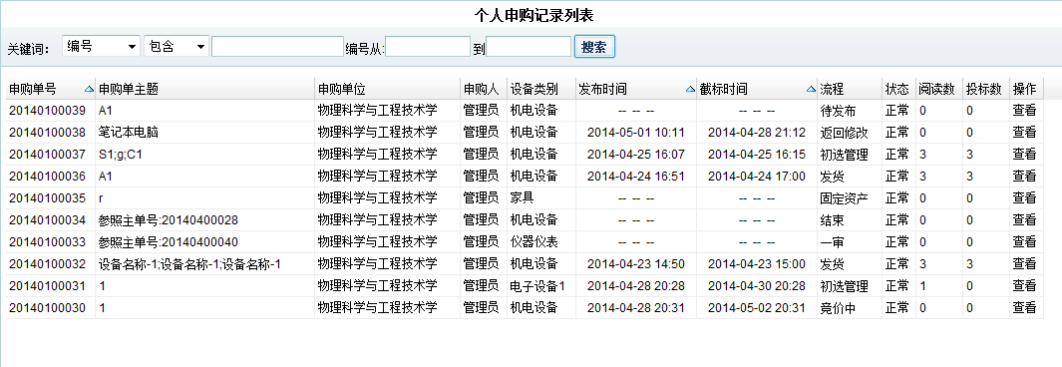
（图24）
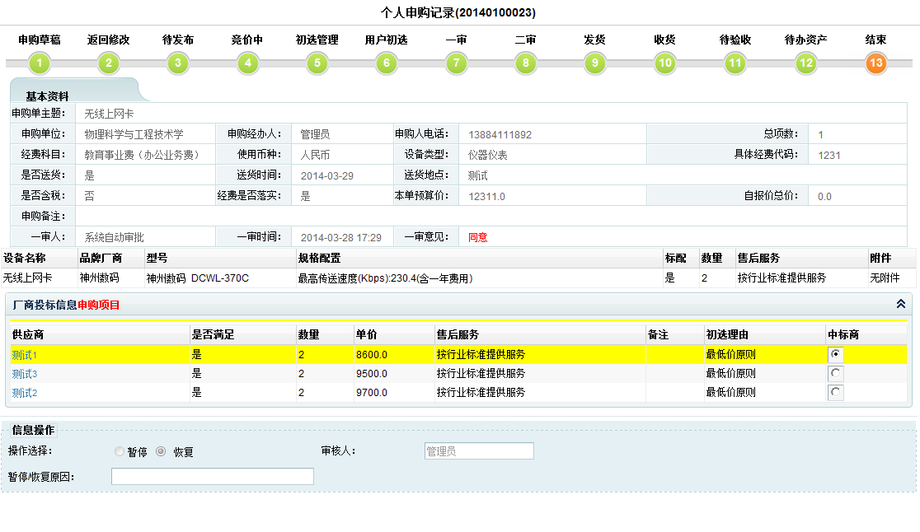
（图25）

功能说明：

用户查看个人申购记录。

按键说明：
“查找”：列出给定条件的数据。
“返回”：返回到内部主页中。
“查看”：转到如（图25）的页面中，查看单条信息的详细内容。
“返回列表”：返回到信息列表当中。
L、补充报价
标准界面：
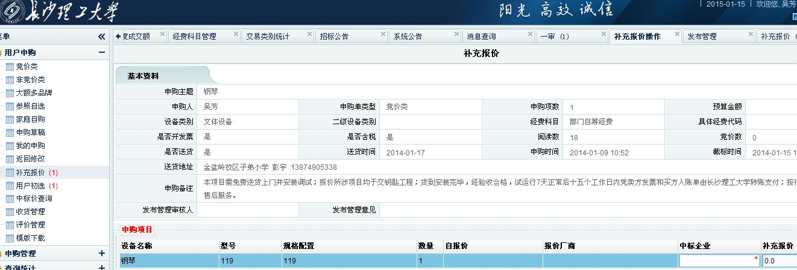
（图26）
功能说明：

用户补充申购价格。
按键说明：
“补充报价”：如（图26）征的供应商同意后代替供应商报价。

